Scenariusz zajęć 08.04.2020 (środa)

(gr.VII) – Ewa Łabenda

Czas wielkanocny to wspaniała okazja do stworzenia własnoręcznie ozdób na świąteczny stół. Już żadnej teorii sama praktyka. Zachęćcie dzieci do wspólnej zabawy i posiejcie razem owies, a potem razem dbajcie o owies i obserwujcie jak szybko rośnie.

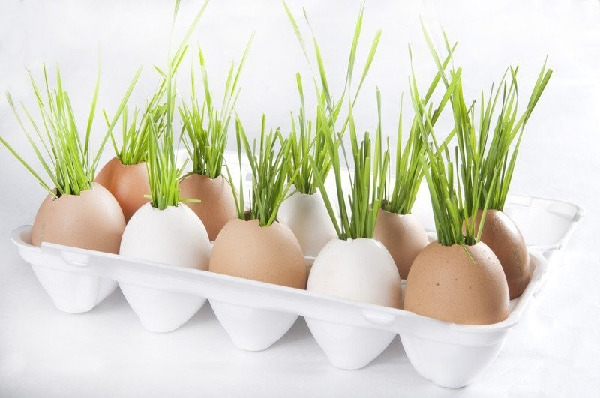
Aby posiać owies będziecie potrzebować:
– wydmuszki z jajek
– ziemia
– ziarna owsa
– piankowy pojemnik na jajka
Jak zrobić wydmuszkę z jajka:
Najpierw umyjcie dokładnie jajka. Potem weźcie dużą igłę i delikatnie nakłuwaj nią tępy koniec jaja. Delikatnie wykonujcie igłą ruch obrotowy, lekko naciskając, aż zrobi się dziurka. Obróćcie jajo i zróbcie w ten sam sposób drugą dziurkę – nieco większą – na bardziej ostrym końcu jaja. Następnie włóżcie igłę głębiej aby rozbić strukturę żółtka. To samo zróbcie po drugiej stronie jajka. Trzymając jajko nad miską ostrym końcem w dół przyłóżcie usta do bardziej płaskiego końca jajka i dmuchajcie. Będziecie po trochu wydmuchiwać zawartość jajka. Jak już jajko będzie puste – umyjcie je pod kranem i pozostawcie aż wyschnie.
Druga propozycja na udekorowanie stołu to :

Świeczki w skorupkach

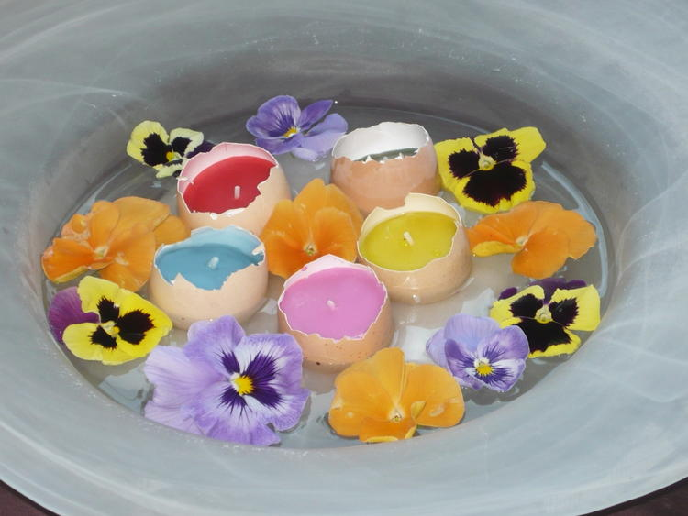
Do pustych skorupek po jajkach, przekrojonych wszerz na pół, należy włożyć kawałki sznurka (będą pełniły rolę knota) lub po prostu knoty wyjęte ze świec.
Potem zalać je płynnym woskiem z pokruszonych, roztopionych świec w różnych kolorach. Wosk należy rozpuszczać w kąpieli wodnej, ponieważ topiony na ogniu, może przywrzeć do ścianek rondelka.
Jeśli nie mamy kolorowych ściec, można rozpuścić białe, rozlać na kilka porcji i do każdej dodać inny kolor kredki świecowej.
Gotowe świeczki można wstawić do ozdobnej, wypełnionej wodą misy. Całość dekorujemy kolorowymi kwiatkami.
Jak już dekoracje ustawicie na świątecznym stole poproszę o zrobienie zdjęcia i przesłanie do mnie
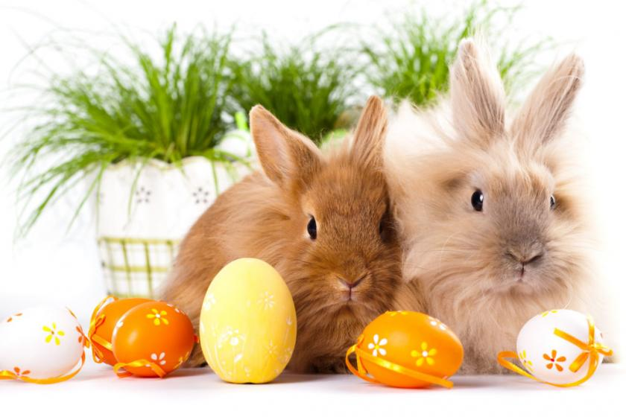

Zdrowych i spokojnych świat Wielkiejnocy
Ewa Łabenda

